**CEBA Nº 2089 “MICAELA BASTIDAS**

**”**



**CICLO: INICIAL INTERMEDIO Y AVANZADO UGEL Nº 02 – RIMAC- INDEPENDENCIA- SMP- L. O**

ACTIVIDAD DE APRENDIZAJE 08

“Estimando longitudes en un plano o mapa”

|  |  |  |  |
| --- | --- | --- | --- |
| ÁREA CURRICULAR: MATEMATICA | | DURACIÓN: 1 semana (08 al 12 Junio) | |
| CICLO: avanzado | GRADO: 1° | | UNIDAD: I |

ESTUDIANTE:

|  |  |  |
| --- | --- | --- |
| Competencia | Capacidad | Desempeño |
| Resuelve problemas de forma, movimiento y localización. | Comunica su comprensión sobre las formas y relaciones geométricas | Utiliza estrategias para determinar distancias en planos y mapas, empleando correctamente las conversiones de escalas. |

¿Qué significa la escala en los mapas?

La escala es la relación existente entre un objeto real y la representación que del mismo se hace.

Escala numérica

Se expresa mediante una fracción que indica la proporción entre la distancia entre dos lugares señalados en un mapa y su correspondiente en el terreno.

Escala =

Distancia en el mapa

Distancia en la realidad

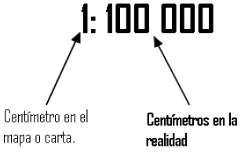

La escala gráfica

Representa lo mismo que la numérica, pero lo hace mediante una línea recta o regla graduada. Colocando la escala sobre el mapa, puede calcularse la distancia real existente entre dos puntos.

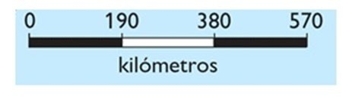

Calculando Longitudes

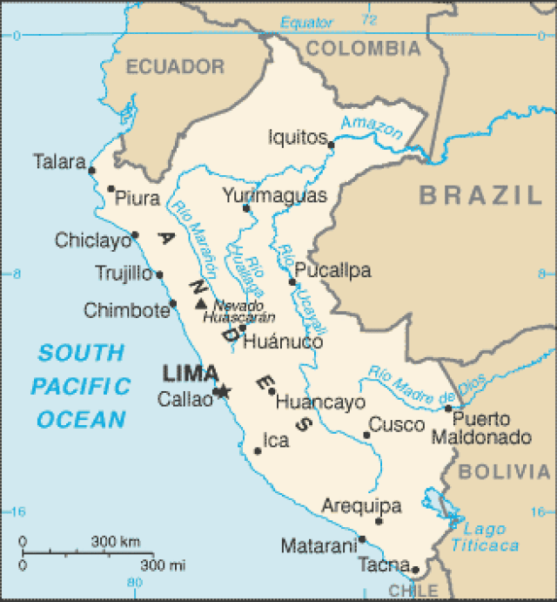

Utilizando la escala mostrada en el mapa determina la distancia entre las ciudades:

a) Lima – Tacna

b) Lima – Cusco

c) Lima – Iquitos

d) Lima – Piura

Tiempo de vuelo

Un avión comercial puede volar con una rapidez promedio de 900 km/h. Utilizando los datos anteriores, estima el tiempo que tardaría el viaje desde el Aeropuerto Internacional Jorge Chávez hasta cada una de las ciudades.